Gymnázium, obchodní akademie, vyšší odborná škola
a jazyková škola s právem státní jazykové zkoušky Svitavy

Přijímací řízení 2019 – obchodní akademie – 2. kolo – pořadí

Pořadí (umístění) | Registrační číslo | Body za výsledky na ZŠ | Využití pomocných kritérií
1. | 5 | 40 | Ne
2. | 2 | 35 | Ano
3. | 4 | 35 | Ano
4. | 1 | 30 | Ne
5. | 3 | 25 | Ne

Výsledky přijímacího řízení – obchodní akademie – pro školní rok 2019-2020
2. kolo 2019
PŘIJATÍ UCHAZEČI O STUDIUM
 | Pořadí (umístění) | Registrační číslo | Body za výsledky na ZŠ | VÝSLEDEK PŘIJÍMACÍHO ŘÍZENÍ (PŘ)
 | 1. | 5 | 40 | přijat na základě PŘ
 | 2. | 2 | 35 | přijat na základě PŘ
Výsledky nejsou zveřejněny jmenovitě, ale pod registračními čísly, které uchazeči obdrželi. Písemné rozhodnutí o přijetí či nepřijetí bude vydáváno na sekretariátu školy (v budově obchodní akademie – T. G. Masaryka 47, Svitavy) takto: 20. a 21. 5. 21019 od 7:30 do 12:00, následně bude zasláno poštou pouze nepřijatým uchazečům o studium.
Poučení o právních následcích neodevzdání zápisového lístku podle § 60a), odst. 6 školského zákona: Nepotvrdí-li uchazeč nebo zákonný zástupce nezletilého uchazeče odevzdáním zápisového lístku úmysl vzdělávat se na střední škole podle odst. 6, zanikají posledním dnem lhůty podle odst. 6 (do 10 pracovních dnů ode dne oznámení rozhodnutí) právní účinky rozhodnutí o přijetí tohoto uchazeče ke vzdělávání v dané střední škole. Zápisový lístek může uchazeč uplatnit jen jednou; to neplatí v případě, že uchazeč chce uplatnit zápisový lístek ve škole, kde byl přijat na základě odvolání.
Výsledky hodnocení prvního a posledního přijatého uchazeče v 2. kole přijímacího řízení do oboru vzdělání 63-41-M/02 Obchodní akademie

V souladu s ustanovením § 60e odst. 1 zákona č. 561/2004 Sb., o předškolním, základním, středním, vyšším odborném a jiném vzdělávání (školský zákon), v platném znění, zveřejňuji výsledky hodnocení prvního a posledního přijatého uchazeče v anonymizované podobě do prvního ročníku oboru vzdělání 63-41-M/02 Obchodní akademie ve školním roce 2019/2020.

Pořadí (umístění) | Registrační číslo | Body za výsledky ZŠ | VÝSLEDEK PŘIJÍMACÍHO ŘÍZENÍ (PŘ)
1. | 5 | 40 | 1. přijatý uchazeč
2. | 2 | 35 | poslední přijatý uchazeč

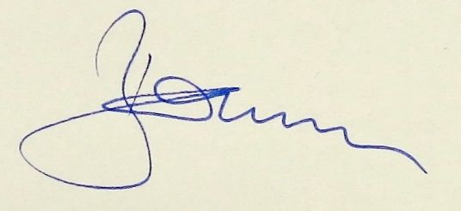

PaedDr. Milan Báča, ředitel školy

Zveřejněno 17. 5. 2019

